La maladie de Lyme au menu des députés
ALEXANDRE FACHE
JEUDI, 5 FÉVRIER, 2015
L'HUMANITÉ
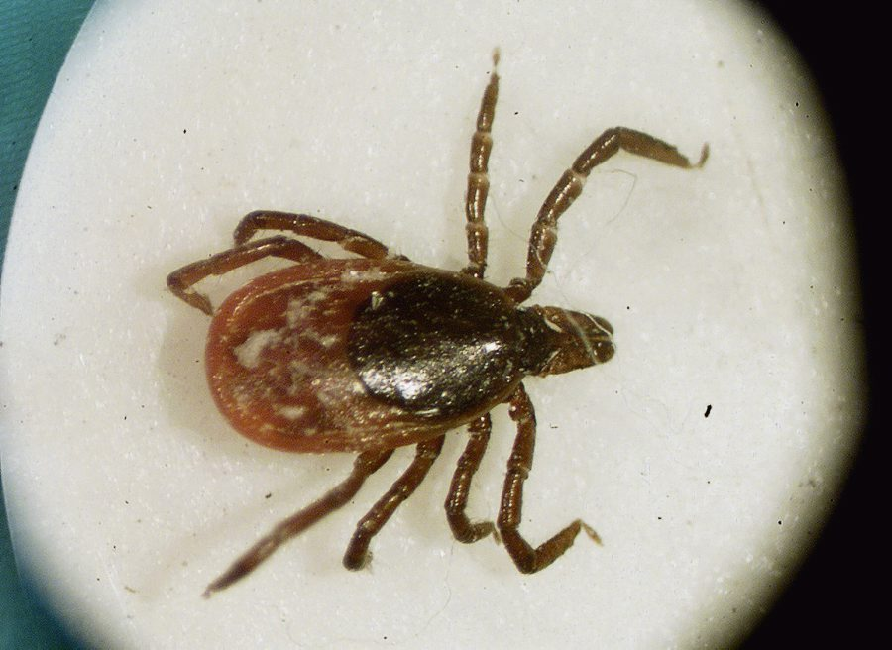
L’affection transmise par la tique, provoque troubles articulaires ou neurologiques, voire, dans certains cas, des paralysies.
Photo : Victoria Arocho/AP
Transmise par les piqûres de tiques, cette affection à l’origine de troubles articulaires, voire de paralysies, reste très méconnue en France. Les associations fustigent un «déni» des autorités sanitaires.
«Un énorme problème de santé publique. » Voilà comment est qualifiée, outre-Atlantique, la maladie de Lyme, cette infection transmise par les piqûres de tiques, à l’origine de fatigues intenses, de troubles articulaires ou neurologiques, voire, dans certains cas, de paralysies. Et en France ? Rien ou presque. Mal connu des médecins et de la population, ce fléau reste mal diagnostiqué et, selon les associations, mal soigné. Pire, ses formes chroniques feraient l’objet d’un véritable « déni » de la part des autorités de santé, arc-boutées sur l’idée que Lyme était (et devait rester) une « maladie rare ».
Sauf que, avec 300 000 nouveaux cas détectés chaque année aux États-Unis, et près d’un million de personnes traitées en Allemagne, le terme de « maladie rare » paraît de moins en moins pertinent. En France, les chiffres officiels font état de « 27 000 nouveaux cas chaque année ». « Des données largement sous-estimées, estime le professeur Christian Perronne, chef du service infectiologie de l’hôpital Raymond-Poincaré, à Garches (Hauts-de-Seine), et un des meilleurs spécialistes du sujet. Je reçois cinquante e-mails par jour de familles qui appellent au secours, parce que personne ne s’intéresse à elles ni ne les aide. Pire, quand des médecins le font, ils sont poursuivis pour charlatanisme. Tout cela parce que les autorités de santé sont restées bloquées sur des schémas vieux de trente ans… »

Les troubles articulaires peuvent être assimilés à d’autres maladies
Il faut dire que le diagnostic de Lyme recèle des difficultés objectives. Surnommée « la grande imitatrice », la maladie s’incarne dans des symptômes très divers, pas systématiques, et, surtout, pas spécifiques à cette pathologie, qui a emprunté son nom à une petite ville de l’État du Connecticut où les premiers cas furent identifiés, en 1975. Exemple : la piqûre initiale par une tique peut donner lieu à une éruption cutanée, mais, outre qu’elle peut passer inaperçue, celle-ci n’est pas systématique. De même, les troubles articulaires ou neurologiques peuvent être assimilés à d’autres maladies, comme la sclérose latérale amyotrophique (SLA, aussi appelé maladie de Charcot). Un diagnostic trop vite accolé à Fernand Bouly, soixante-trois ans, qui a vécu des mois de douleurs insupportables et d’errance médicale. « C’était une descente aux enfers, témoigne l’ancien maçon, dix-huit heures de souffrance par jour, sans explication ni traitement efficace. Jusqu’à ce qu’on évoque la maladie de Lyme… » En plus des réserves des médecins, c’est la fiabilité limitée des tests de dépistage que pointent les associations et des scientifiques, comme le docteur Perronne. Notamment du test Élisa, première étape obligée pour les malades. « Il faut revoir ce test, réclame Marie-Claude Perrin, de l’association Lyme sans frontières et malade elle-même. Mais aussi reconnaître qu’il peut s’agir d’une affection chronique, de longue durée. » Un aspect aujourd’hui totalement nié par les autorités, qui assurent que le traitement actuel (trois semaines d’antibiotiques, renouvelables une fois) suffit amplement à éradiquer la maladie.
Pour attirer l’attention sur ce problème, une proposition de loi, portée par deux députés UMP, François Vannson et Marcel Bonnot, a été mis au menu de l’Assemblée ce jeudi. Déjà rejeté en commission, le texte devrait connaître le même sort en séance. « Si nous partageons les objectifs de mieux dépister et prendre en charge cette maladie, nous ne pensons pas qu’une nouvelle loi soit le bon moyen de le faire, indiquait hier le groupe communiste à l’Assemblée. Ce qu’il faut, c’est une véritable volonté politique et des moyens. »
http://www.humanite.fr/la-maladie-de-lyme-au-menu-des-deputes-564748

